دولة فلسطين |  | الاسم :  الصف :الرابع الشعبة: ( )  المادة: التنشئة الوطنية  التاريخ : / 11 /2017م
وزارة التربية والتعليم
مديرية التربية والتعليم / الخليل
مدرسة رابعة العدويه الأساسية للبنات
ورقة عمل
طالبتي النجيبة أجيبي مستعينة بالله على التالي

السؤال الأول : أضع دائرة حول رمز الاجابة الصحيحة فيما يلي . ( 10علامات )
- من الأمثلة على المدن الفلسطينية. ( عكا / دورا / بيت كاحل ).
- من المشاكل التي تواجه المدن . ( الهدوء / كثرة الأشجار / الضوضاء ).
- يمارس سكان القرى أعمالا كثيرة أهمها. ( الصناعة / التجارة / الزراعة ).
- اسم المكان الذي تجمع فيه الفلسطينيون بعد تهجيرهم من ديارهم . ( مخيم / البادية / القرية ).
- اجبر الفلسطينيون على ترك ديارهم عام . (1946م / 1947م / 1948م ).
- سمي الفلسطينيون الذين هجروا من ديارهم بـ . ( اللاجئين / البدو / المسافرين ).
- من حق اللاجئ الفلسطيني . ( البقاء في المخيم / عدم العودة إلى وطنه / العودة إلى وطنه).
- سمي عام 1948 بعام . ( الحزن / النكسة / النكبة ).
- تمتد فلسطين بشكل من الشمال إلى الجنوب . ( طولي / عرضي / جانبي ).
10-شكل خريطة فلسطين هو :
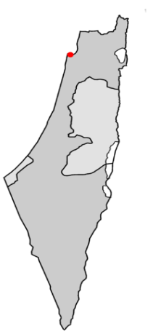 | 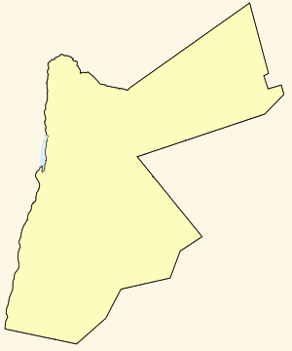 | 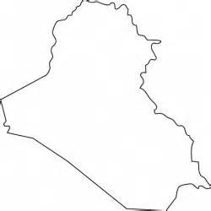 | 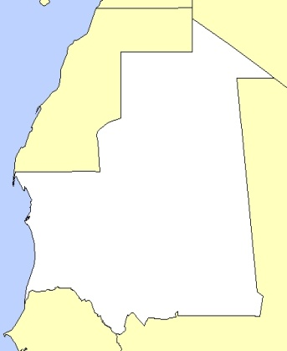

ــــ 2 ــــ

السؤال الثاني:أكمل الجدول الأتي بما هو مناسب . ( 6علامات )

دورا / بيت كاحل | الهدوء | الفوار / الدهيشه | الخليل / القدس
البلدية | شوارع ضيقة | ازدحام المرور | كثرة بساتين الأشجار
المجلس القروي | الاونروا | بنايات كثيرة ومرتفعة | مباني مبنية من الطوب غير صحية

وجه المقارنة | المدينة | القرية | المخيم
أهم صفاتها | 1.  2. | 1.  2. | 1.  2.
المؤسسة المسؤول عن تقديم الخدمات
أمثلة عليها
------------------------------------------------------------------
السؤال الثالث : أجيب بنعم أمام العبارة الصحيحة وخطا أمام العبارة الخاطئة : ( 7 علامات )
2- ( ) تشترك فلسطين مع الدول العربية في منظمة تسمى جامعة الدول العربية .
3-( ) تقوم البلدية في المدينة بتوفير الماء والكهرباء وشق الطرق .
4-( 4-( ) هاجر الفلسطينيين من ديارهم بسبب الاحتلال الإسرائيلي .
5- ( ) لم يحتفظ اللاجئين الفلسطينيون بمفاتيح بيوتهم في وطنهم فلسطين .
6- ( ) ظروف الحياة في المخيمات سيئة جدا .
7- ( ) تتميز القرية بكثرة عدد سكانها .

ب ) اعدد الدول العربية المجاورة لفلسطين . ( علامتان )
- ـــــــــــــــــــــــــــــــــــــــــــــــــــــــ2- ــــــــــــــــــــــــــــــــــــــــــــــــــــــــــــ3 - ــــــــــــــــــــــــــــــــــــــــــــــــــــــــــ 4- ـــــــــــــــــــــــــــــــــــــــــــــــــــــــــــ
انتهت الأسئلة
مع أمنياتي لكن بالتوفيق والنجاح

المعلمة :مليحة جرادات

-1-

